**电路/系统测试：**

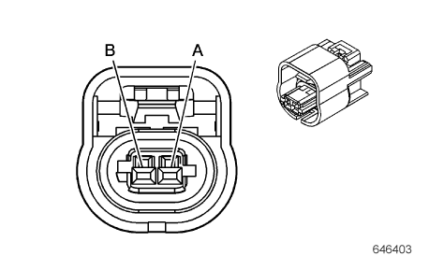

1. 点火开关置于OFF 位置，断开相应的Q6 凸轮轴位置执行器电磁阀上的线束连接器。

2. 将点火开关置于OFF 位置持续1 分钟，测试低电平参考电压电路端子B 和搭铁之间的电阻是否小于5 欧。

* 如果大于规定值，则测试低电平参考电压电路是否开路/电阻过大。如果电路测试正常，则更换K20 发动机控制模块。

注意：在本测试中，必须使用测试灯。控制电路拉升到低电流电压，控制电路上的电压为1.5?3.5 伏是正常的。

3. 点火开关置于ON 位置，检查并确认控制电路端子A 和搭铁之间的测试灯未点亮。

* 如果测试灯点亮，则测试控制电路是否对电压短路。如果电路测试正常，则更换K20 发动机控制模块。

4. 将数字式万用表黑色引线连接至控制电路端子A。将数字式万用表红色引线连接至B+。将数字式万用表设置在二极管档。使用故障诊断仪，指令凸轮轴位置执行器电磁阀通电和断电。数字式万用表应该从被指令“OFF（断电）”时的“OL（无穷大）”，转换到被指令“ON（通电）”时的低于1 伏。

* 如果电路电压不是相应的规定值，测试控制电路是否开路/电阻过大或对搭铁短路。如果电路测试正常，则更换K20 发动机控制模块。

5. 拆下凸轮轴位置执行器电磁阀。检查凸轮轴位置执行器电磁阀和安装部位是否存在以下情况：

凸轮轴位置执行器电磁阀的滤网开裂、阻塞、错位或缺失

凸轮轴位置执行器电磁阀的密封槽之间有发动机机油泄漏。检查凸轮轴位置执行器电磁阀的密封槽是否有缺口

凸轮轴位置执行器电磁阀连接器上是否有机油渗出

* 如果发现故障，则更换Q6 凸轮轴位置执行器电磁阀。

6. 点火开关置于OFF 位置，用正常工作的凸轮轴位置执行器电磁阀替换相应的凸轮轴位置执行器电磁阀。

7. 发动机怠速运行，使用故障诊断仪指令相应的“凸轮轴执行器”从0 度变化到20 度，然后再回到0 度。观察故障诊断仪相应的“Camshaft Position Variance （凸轮轴位置变化）”参数应该在每个指令状态的2 度以内。

* 如果高于规定值，则更换机械系统凸轮轴位置执行器。

8. 如果所有电路/连接测试正常，则测试或更换Q6 凸轮轴位置执行器电磁阀。

**部件测试**

1. 点火开关置于OFF 位置，断开相应的Q6 凸轮轴位置执行器电磁阀上的线束连接器。

2. 测试Q6 凸轮轴位置执行器电磁阀的控制端子A 和低电平参考电压电路端子B 之间的电压是否为9.5-15 欧。

* 如果不在规定范围内，则更换Q6 凸轮轴位置执行器电磁阀。

3. 测试每个端子和Q6 凸轮轴位置执行器电磁阀壳体之间的电阻是否为无穷大。

* 如果不是规定值，则更换Q6 凸轮轴位置执行器电磁阀。